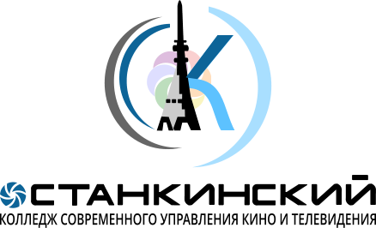 | ОЧУ ПО «Останкинский колледж  современного управления, кино и телевидения»  Юридический адрес:  Москва, ул. Смирновская, д. 25, стр.3  Фактический адрес:  Москва, Щёлковское шоссе, д. 100, стр.2  Телефон: (495) 646-81-80  Сайт: www.ocollege.ru

ПРИКАЗ
г. Москва
«____»_________201__г. №______

За активное участие в проведении мероприятия «День открытых дверей »
21 апреля 2017 года объявить благодарность ниже перечисленным обучающимся:
- Акулову Андрею Андреевичу - группа АМ-31
- Безделевой Ангелине Денисовне - группа АМ-11
- Гамбаровой Елизавете Гамидовне - группа АМ-11
- Жумаеву Аманджану Асхатовичу - группа АМ-11
- Лаврухину Сергею Сергеевичу - группа Ф-11
- Мартенс Поллианне Родионовне - группа Ф-11
- Мацуре Евгении Анатольевне - группа АМ-11
- Недорезовой Ксении Владимировне - группа АМ-11
- Павловой Алине Витальевне - группа Д-11
- Рой Чоудхури Диане - группа Д-11
- Рябченко Даниилу Андреевичу - группа АМ-11
- Харитоновой Александре Юрьевне - группа АМ-11
- Яковлевой Анне Сергеевне - группа АМ-11
- Яковлевой Софии Вячеславовне - группа Ф-11

Директор колледжа Андреева Г.С.

